Преобразование энергии электростатического разряда -
попытка объяснения принципа действия устройства свободной энергии «Тестатика».

Dipl.-Ing. Sven Bönisch

Dipl.-Ing. Sven Bönisch, Scbubartstrasse 61. D-13509 Berlin. Germany
E-Mail: sven.boenisch@tu-berlin.de

Перевод с английского – МОРОЗ.

Выдержка. Исследована конструкция швейцарского МЛ-конвертера «Тестатика» - система получения энергии, работающая на неизвестном принципе. Описана основная часть, та, что, вероятно, использована для преобразования энергии высоковольтного (ВВ) напряжения в низкое.
Обсуждены в деталях конструкция и рабочие принципы. Результаты замеров частот и периодов представлены для теоретического рассмотрения. Устройство преобразования ВН имеет совершенно новый концепт как часть новой системы получения энергии.
Ключевые слова. Электростатический разряд (ЭСР), устройство свободной энергии, преобразование энергии, трансформатор передающего контура, тестатика, машина Вимшурста, электрофорная машина, электростатический генератор (ЭСГ), искровой промежуток, сверхъединичность, винтовой передающий контур, мл-конвертор.

1. Мотивы исследования.
Энергетический кризис требует новых чистых и дешёвых источников энергии, способных работать равно или лучше существующих (таких, как солнечные батареи) с амортизационным периодом примерно в 20 лет. Из той небольшой информации, которая имеется, я предполагаю, что МЛ-конвертор «Тестатика» отвечает этим требованиям будущих источников энергии. Это исследование предназначено для понимания принципов работы и способов реализации таких устройств.
Устройство «Тестатика» называют ещё «устройством свободной энергии», источник энергии, работающий как тепловой насос, собирающий рассеяную энергию и преобразующий её в полезную форму. Предполагается, что данное устройство работает без какой-либо входящей энергии. Предполагается, что уже 20 лет существующий прототип утилизирует примерно 1кВт энергии с напряжением 230В.
Однако конструкция прототипа неизвестна. Существует немного информации на старом видео, сделанном изобретателем и несколькими людьми, которым было позволено присутствовать на демонстрации. Патента на это устройство не найдено. В Интернете присутствует много фальшивой и недостоверной информации.

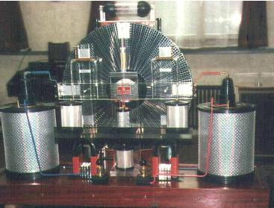

Рис. 1 «Тестатика» - система получения энергии.

«Тестатика» выглядит как старинный электростатический генератор Вимшурста, подключённый к ВВ преобразующему устройству, которое понижает высокий вольтаж, образованный данным генератором. Наше исследование сфокусировано именно на этом преобразователе как на уловителе электростатического разряда (ЭСР) и его способности преобразовывать высокое напряжение (ВН). Здесь полностью описано данное устройство преобразования ВН, сделаны замеры частот и периодов для изучения и проверки поведения устройства при различных нагрузках и условиях.

2. Система получения энергии.
Описание состоит из двух частей: Специальный Бесщёточный ЭС Генератор и Устройство Преобразующее ВН. Полная схема представлена на Рис 2. Эта система базируется на известных принципах электродинамики, КПД которых не превышает 100%. Для лабораторных замеров схема приводилась в действие механически вручную.

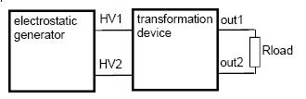

Рис. 2 Схема подключений системы получения энергии.

3. Электростатический Генератор.
ЭСГ создан и приспособлен для изучения преобразовательного устройства. Для получения бесщёточной работы и избежания потерь заряда на секторах диска конструкция ЭСГ совершенно отличается от стандартной электрофорной машины (типа Вомельсдорфа).
Как показано на Рис. 3, 6 положений электрода на каждой стороне диска соеденены. Для поддержания сектора заряженным, использованы Лейденские конденсаторы (140pF каждый). ВВ выходные терминалы HV1, HV2 не подключены к этим конденсаторам, т.к. эти концы должны вибрировать с высокой частотой при работе. Выходные терминалы HV1, HV2 не постоянного тока, как описано в [5]. В нашем случае каждый единичный разряд производит высокочастотное колебание напряжения на выходных терминалах HV1, HV2.

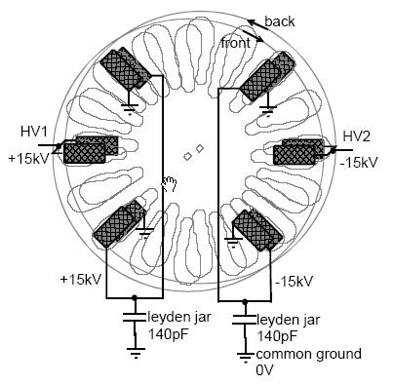

Рис. 3 Схема ЭСГ.
Диски сделаны из стандартного одностороннего стеклотекстолита (1.5мм изоляция, 35 микрон медь). Поверхность диска содержит 16 медных секций с расстоянием примерно 10мм между ними для избежания искры при напряжении большем 30кВ. Расстояние между дисками примерно 5мм. Размеры даны на Рис 4. Все расстояния, включая сектора и расстояние между дисками, влияют на колебания частоты преобразующего устройства.

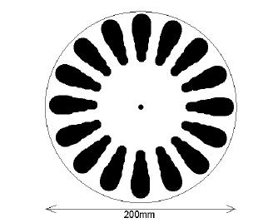

Рис. 4 Поверхность диска с металлическими секторами.

Все электроды (Рис 5) изготовлены из латунных пластин (30х12мм) с небольшими кромками на поверхности для снижения разряда (напряжение искры; установлены ориентировочно к поверхности диска, регулируются винтами, как показано на Рис 6).

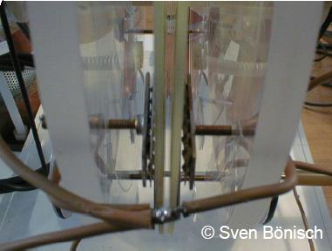

Рис. 5 Установка электродов на терминалах HV1 и HV2.
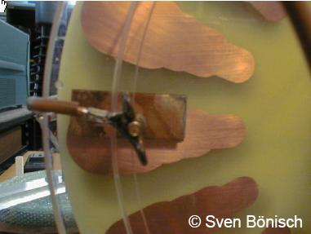
Рис. 6 Вид электродов сбоку.

Т.к. используется бесщёточный принцип, то перед работой ЭСГ Лейденские банки и сектора дисков должны быть вначале заряжены. Минимальный заряд в нашей конфигурации +10кВ однополярного вольтажа на каждой Лейденской банке. После инициирующего заряда ЭСГ работает как всякая другая электрофорная машина. Искра между секторами диска и латунными элетродами работает как щётки, используемые в обычной электрофорке (типа Вимшурста).
ЭСГ требует механическую энергию для зарядки посредством электрофора. Поэтому применяемая обычная электродинамика подразумевает кпд меньше 100%.

4. Устройство преобразующее ВН.
Преобразование энергии ВВ электростатического разряда – один из секретов электроинженерии даже сегодня. Проблема в том, что энерия ЭС Разряда происходит источником тока с очень высоким входным сопротивлением на уровне ВН порядка кВ-МВ. Время существования (период) ЭСР наносекунды. С другой стороны необходимо связать это с законом сопротивления при низком напряжении и высоком токе. На Рис. 2 показана схема соединений Устройства Преобразования ВН со входом высокого сопротивления и выходом низкого сопротивления.

4.1. Трансформатор пердающего контура.
Передающий контур работает как резонатор. Передающий контур длиной λ/4 превращает открытую цепь в закрытую. Первым шагом сравнения сопротивлений является соединение открытой цепи (сторона высокого сопротивления) с закрытой (сторона низкого сопротивления) посредством λ/4 передающего контура. Однако это устройство способно работать только с синусоидальным сигналом. На Рис. 7 показана схема такого преобразователя сопротивления.
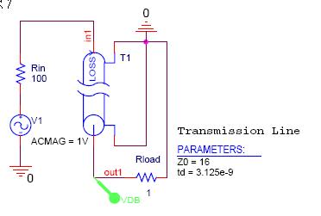

Рис. 7 Трансформатор передающего контура.

Величина сопротивления передающего контура 50Ом. Он питается от входного сопротивления 100Ом. Время задержки 3.125 нсек, и оно представляет собой электрическую длительность работы контура. На выходе низкого сопротивления подключено сопротивление 1Ом. В точке замера 1 отмечается звуковое проявление напряжения.
Передача энергии такого трансформатора показана на Рис. 8.

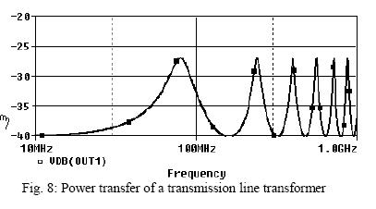

Рис. 8 Передача энергии трансформатором передающего контура.

Пики, показанные на дискретных частотах, есть резонанс частот, где трансформатор способен передавать энергию от входа высокого сопротивления к выходу низкого.

4.2 Входная сеть формирования пульсов.
Вторым шагом является преобразование импульсгых ЭСР в синусоидальные сигналы для питания трансформатора передающего контура.
Пульсоформирующая сеть изготовлена как последоватльные цепи (C1/L1), настроенные на первую резонансную частоту (~80МГц) трансформатора передающего контура (Рис. 9).
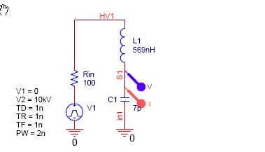

Рис. 9 Последовательный резонансная цепь используемая для пульсообразования ЭСР.

Она возбуждается током разряда в воздухе. Ток разряда здесь симулируется источником пульсирующего напряжения (V1). На Рис.10 показано поведение тока и напряжения сети пульсоформирования. Ток и напряжение показывают гашение колебаний в результате потерь в цепи. Пик напряжения может доходить до 10кВ, тока до 30А. Эти важные значения должны браться в рассмотрение при проектировании механического устройства. Подобное устройство было сделано ещё Маркони для радиопередачи и известно, как «искровой передатчик».

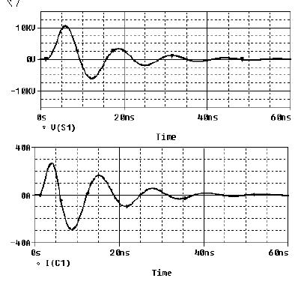

Рис. 10 Напряжение и ток в сети пульсоформирования.

4.3 Операционный режим «Тяни-Толкай».
На сохранившихся фотографиях «Тестатики» видна симметричная конструкция: предположительно трансформатор передающего контура, который состоит из двух одинаковых частей, приводимых в действие инвертированными входными сигналами. Полная цепь «Тяни-Толкаемого» преобразующего устройства показана на Рис.11.
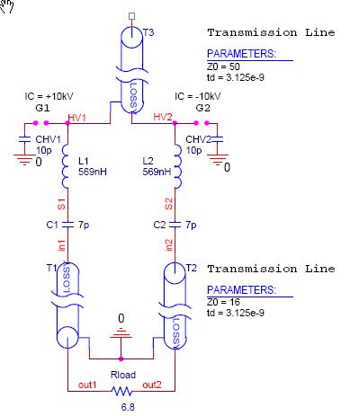

Рис. 11 Цепь преобразующего устр-ва «Тяни-Толкай».

Цепь возбуждается посредством двух инвертированных пульсов ЭСР от разрядов конденсаторов С1 и С2. Переключающие элементы – искровые зазоры G1 и G2. Передающие линии Т1 и Т2 соеденены через сети пульсоформирования, чтобы перемещать нагрузку с обеих сторон посредством противоположного напряжения. Передающая линия Т3 используется для обеспечения короткого замыкания между обеими верхними концами сетей пульсоформирования. Все длины передающих линий (Т1-Т3), включая резонансные частоты сетей пульсоформирования (C1/L1, C2/L2), настроены на одинаковую частоту (~80МГц).
Однако полное устройство слишком сложное, чтобы его симулировать на стандартном симуляторе цепей. Тем более, что есть особенности конструктивного характера, которые невозможно симулировать.
Механичекая часть этого устройства будет описана в следующей главе.

4.4 Механическая конструкция.
Конструкция устройства преобразования ВН, построенная авторами, показана на Рис.12.
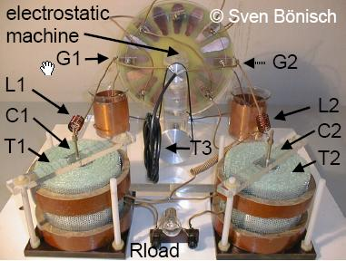

Рис. 12 Конструкция системы преобразования ВН.

На заднем плане видна электростатическая машина. Она используется для возбуждения преобразовательного устройства и способна выдавать 10-20кВ разнополярного напряжения на терминалах (CHV1, CHV2). Терминалы выполнены как искровые зазоры размером 1мм, поэтому они перключаются при напряжении > 5кВ. Терминалы HV1, HV2 присоединены к 1.2м кабелям Т3 (RG-58). Соответственно, соединены HV1 – L1 и HV2 – L2. L1и L2 выполнены в виде катушек.
L1, L2: 7 витков изолированого лаком медного провода.
Диаметр провода - 1.5мм.
Длина катушки – 20мм.
Диаметр катушки – 18мм.
Катушки подсоединены к двум латунным стержням (SI, S2), образующим внутренние электроды ВВ конденсаторов (С1, С2). Внешние электроды образуются первым слоем винтовых передающих линий (Т1, Т2).
С1, С2:
Длина стержня - 100мм.
Внутренний диаметр электрода – 4мм.
Наружный диаметр электрода – 28мм.
Внешние слои передающих линий (Т1, Т2) формируют конец внешних проводников и заземлены (Рис 13).
Предыдущий слой соединён с терминалом сопротивления нагрузки. Как нагрузка, используется автомобильная лампочка (12V / 21W). Все электрические контакты сделаны с использованием изолированного медного провода диаметром 2мм.

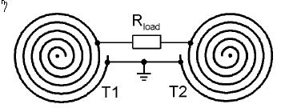

Рис. 13 Конфигурация симметричной нагрузки.

4.5 Винтовая передающая линия.
Конструкция части ВВ винтовой передающей линии изображена на Рис. 14. Точками обозначена длина передаюшей линии. Круги в центре обозначают положение стержней (S1, S2).
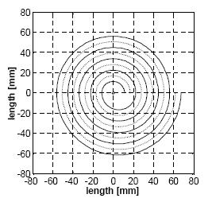

Рис. 14 Конструкция ВВ винтовой передающей линии (одна сторона).

Вокруг стержня намотан проводник – алюминиевая фольга 0.8мм толщины, 100мм ширины. Изоляция между – воздух. Расстояние между двумя соседними слоями – 10мм выдержано посредством пенопласта. Длина передающей линии около 910мм с резонансной частотой 80МГц и сопротивлением 16Ом. Линия и входящий конденсатор, образуемый стержнем и внутренним слоем фольги, способны выдерживать напряжение до 15кВ без частичного разряда.
По нашему мнению, эта конструкция уникальна: она совмещает низкую стоимость, вес и объём, способность к ВН с минимальными потерями.

5. Результаты замеров.
Замеры параметров работы преобразующего устройства довольно затруднительны. Входной контур (HV1, HV2) очень чувствителен к входному сопротивлению, к тому-же дополнительные емкости и приборы добавили 50Ом, что несколько расстроило настройку резонансных цепей. Кроме того, высоковольтный контур требует специальные приборы –пробники. Поэтому сделаны были только два замера.
Наиболее подходящей точкой замеров было низкочастотное сопротивление сопротивления нагрузки. Оно не менялось при параллельном подключении дополнительного сопротивления 50Ом. Метод замера изображён на Рис. 15.

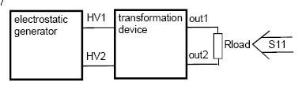

Рис. 15 Замер резонансной частоты.
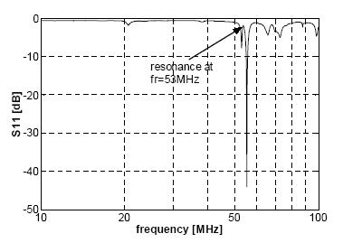

Рис. 16 Настроенная резонансная частота.

Вся система производства энергии (ЭСГ, преобразующее устройство и сопротивление нагрузки) была обмерена. Несколько шагов было сделано для настройки системы на одну резонансную частоту, чтобы энергия была передана только на этой частоте. Результат показан на Рис. 16. Настроенная резонансная частота (≈53Мгц, пик отмечен на Рис. 16) получилась за счёт резонанса винтовой передающей линии Т1, Т2 (SI 1=0, максимум при резонансе) и резонанса двух входных сетей (C1/Ll, C2/L2), включающих передающую линию Т3 (SI 1 →-∞, минимум при резонансе). Резонансная частота смещалась от 80МГц до 50МГц из-за электрического удлинения передающей линии (Т1, Т2) посредством пульсоформирующих сетей (L1/Cl, L2/C2).

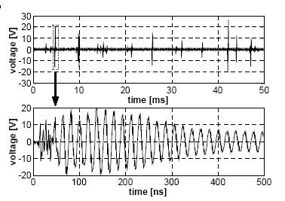

Рис. 17 Замер выходного напряжения на нагрузке.

Рис. 17 показывает замер выходного напряжения на нагрузке с ВВ возбуждением от ЭСГ (2 диска, вращающихся в противоположных направлениях; диаметр дисков 200мм, 16 секторов на каждом, 10 об/сек, выходной вольтаж 30кВ). Было ясно видно, что система осцилирует на настроенной резонансной частоте. Колебания затухают, если энергия рассеивается на нагрузке. Интенсивность колебаний зависит от интенсивности пульсов ВВ разрядов, которые были в диапазоне 400Гц. Рассеивание энергии на нагрузке составляет примерно 10мВт. Приблизительные потери на искровых зазорах 80мВт.

6. Заключение.
Представленное здесь Преобразовательное Устройство удовлетворяет закону сохранения энергии. Предположительный «сверхъединичный» эффект энергообразующей системы «Тестатика» обнаружен не был. Устройство «Тестатика» может использовать различные способы утилизации энергии, как устройство, показанное здесь.
Однако конструкция и рабочий принцип устройства, представленные здесь, довольно уникальны. Конструкция дешёвая и легкая в постройке. Стабильность Устройства Преобразования ВН достаточно высокая, чтобы провести некоторые лабораторные измерения. Для использования как источника энергии или чувствительных элементов, она должна быть увеличена. Представленная здесь работа может помочь в развитии новых генераторных систем в будущем. Неизвестные ещё входные источники энергии и специальные щёточные конструции ЭСГ - это другая, очень важная часть, для исследований в будущем.

7. Ссылки.

[1] D. Kelly. P. Bailey, "The Methernitha free energy machine - The Swiss M-L converter". IECEC-91, 26. Intersociety Energy Conversion Engineering Conference, vol. 4, 1991. pp. 467-472

[2] P. G. Bailey: "A Critical Review of the Available Information Regarding Claims of Zero-Point Energy, Free-Energy, and Over-Unity Experiments and Devices". IECEC-93. 28. Intersociety Energy Conversion Engineering Conference, vol. 2, 1993, ISBN 0-8412-2722-5, pp. 905-910

[3] A. V. Frolov: "The Swiss Methernitha-Linden Converter", Space Energy Newsletter, vol. 4, no. 2, Space Energy Association, Clearwater (USA), 1993, pp. 3-6

[4] Official Website "Genossenschaft METHERNITHA", http://www.methernitha.com/

[5] Methenitha: "Informationsfilm Thesta-Distatica: Sound Track Transcription". Internationler Kongress für Freie Energie. Einsiedeln Swizerland. 1989, ISBN 3-9520025-1-8

[6] Photo Archive Website
http://colossus2.bcf.bcm.tmc.edu/~wje/free_energy/testatika/

[7] Paul E. Potter: "Back-Engineered Methernitha". http://www.Fortimecity.com/greenfield/bp/16/testatika.htm

[8] http://energy21.freeservers.com/swiss.html

[9] R. Stanley: "Text book on wireless telegraphy". Longmans-Green & Co., Vol. I & II. 1914/19

[10] W. J. Baker: "A history of the Marconi Company". Methuen, 1970

[11] H. Wommelsdorf: "Ein neues allgemeines Polarisationssystem der Influenzmaschinen". Physikalische Zeitschrift, 6. Jahrgang. No. 6, 15. Marzl905, pp. 177-186

[12] H. Wommelsdorf: "Einfluß der Polansatorstellung auf die Stromleistung der Influenzmaschinen mit Doppeldrehung". Annalen der Physik, 15.6. Dezember 1904, pp. 842-854
Copyright
All rights of this material belong to the author. However the content is free to everyone. Copying and distribution of this material in electronically or printed form are allowed as long as author and copyright information are included. Contents and ideas described here may be used also in part in other publications as long as author and copyright information are included.

